绝密★本科目考试启用前
2026 年普通高中学业水平选择性考试
地理试卷
（解析版）
注意事项：
1．答卷前，考生务必将自己的姓名、准考证号填写在答题卡上，并将自己的姓名、准考证号、座位号填写在本试卷上。
2．回答选择题时，选出每小题答案后，用 2B 铅笔把答题卡上对应题目的答案标号涂黑；如需改动，用橡皮擦干净后，再选涂其他答案标号。涂写在本试卷上无效。
3．作答非选择题时，将答案书写在答题卡上，书写在本试卷上无效。
4．考试结束后，将本试卷和答题卡一并交回。

一、选择题：本题共 15 小题，每小题 3 分，共 45 分。在每小题给出的四个选项中，只有一项是符合题目要求的。
浙江省安吉县发挥生态资源优势，选育推广珍稀茶树品种“白叶一号”，引入数码溯源技术，保护茶文化品牌，使“安吉白茶”连续多年稳居中国茶叶品牌十强；河北省青龙县依托当地百万亩板栗林，聚焦标准化种植、板栗深加工和品牌化市场拓展，构建线上线下销售网络，推动“青龙板栗”跻身国内休闲食品大众消费市场。两地成为践行“绿水青山就是金山银山”理念的典范。据此完成下面小题。
1. 与青龙县相比，安吉县特色产业发展的突出特点是（ ）
①依托稀缺资源 ②聚焦文化赋能
③扩大生产规模 ④拓宽销售渠道
A. ①②
B. ②③
C. ①④
D. ③④
【答案】A
【解析】材料中明确提到安吉县“选育推广珍稀茶树品种‘白叶一号’”，珍稀品种属于稀缺资源，体现①；“引入数码溯源技术，保护茶文化品牌”则体现对文化价值的挖掘与品牌赋能，体现②。青龙县“依托当地百万亩板栗林”“构建线上线下销售网络”更侧重规模扩张与渠道拓宽，即③④。因此与青龙县相比，安吉县的突出特点是①②，选A。
2. 两地的发展路径启示我们：在山区乡村振兴过程中应首先注重（ ）
A. 推广实用技术
B. 打造高端品牌
C. 延长产业链条
D. 保护生态环境
【答案】D
【解析】两地产业均依托山区良好的生态资源：安吉利用生态优势发展白茶，青龙利用板栗林发展板栗产业，都是“绿水青山就是金山银山”理念的实践。这说明山区乡村振兴的基础和前提是保护好生态环境，只有生态底色鲜明，才能将资源优势转化为经济优势。实用技术、高端品牌、延长产业链都是在生态保护基础上的发展措施，故选D。
随着生活水平不断提升，城镇居民愈发向往田园风光游览、趣味农事体验等游憩活动。大都市郊区的农村游憩点凭借其区位优势，成为城镇居民青睐的休闲目的地。下图示意武汉市郊区不同类型农村游憩点空间分布。据此完成下面小题。
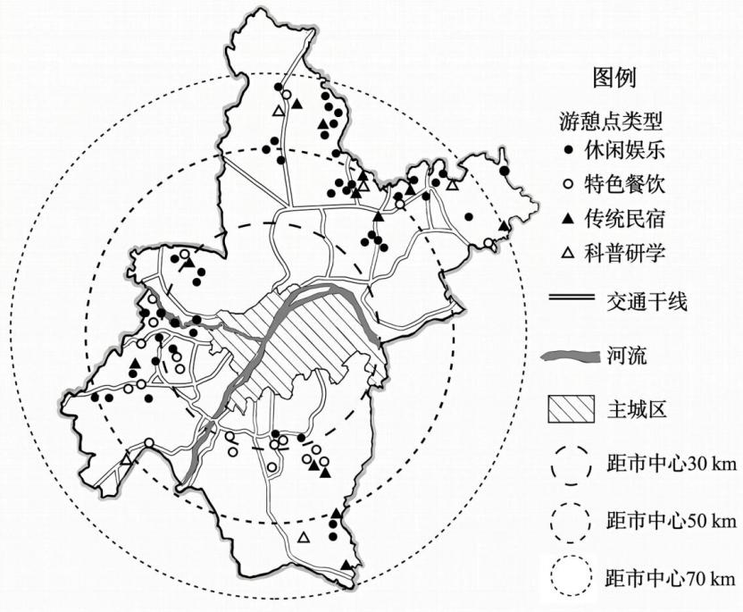
3. 随着与市中心距离的增加，数量明显减少的游憩点类型是（ ）
A. 休闲娱乐
B. 特色餐饮
C. 传统民宿
D. 科普研学
【答案】B
【解析】从图中可以看出，特色餐饮（空心圆）主要分布在距市中心30 km以内，随着与市中心距离增加，其数量迅速减少。特色餐饮对消费人流和市场距离高度敏感，距城越远，客源越少，布局越少。休闲娱乐、传统民宿、科普研学在30—70 km范围内仍有一定分布，衰减相对较慢，故选B。
4. 推动该市郊区农村土地功能多样化的首要因素是（ ）
A. 人口密度
B. 土地供给
C. 市场需求
D. 政府决策
【答案】C
【解析】城镇居民对田园风光、农事体验等游憩活动的需求日益增长，这种市场需求引导郊区农村土地从单一农业生产功能向休闲、餐饮、住宿、研学等多元功能转变。人口密度、土地供给、政府决策都会影响土地利用，但市场需求是决定土地利用方向与功能分化的首要驱动力，故选C。
5. 激活该市郊区农村土地游憩功能更有利于（ ）
A. 提高城镇化率
B. 提升耕地质量
C. 推动农旅融合
D. 疏解城市职能
【答案】C
【解析】激活农村土地的游憩功能，本质上是将农业景观、农事活动与旅游服务相结合，形成“农业+旅游”的融合发展模式，最直接的作用是推动农旅融合。游憩功能并不直接提高城镇化率，也不一定提升耕地质量（部分游憩设施还可能占用农地），对疏解大城市核心职能的作用有限，故选C。
城际铁路是连接相邻城市的客运专线铁路。城际铁路网的完善可缩短通勤时长，降低交通出行成本，推动不同城市间分工协作。下图示意 2025 年大珠三角地区城际铁路网。据此完成下面小题。
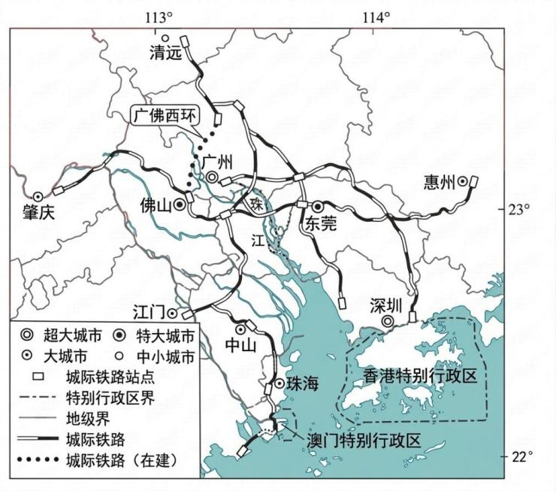
6. 广佛西环城际铁路开通后，对沿线地区最主要的影响是（ ）
A. 人口大量迁出
B. 产业结构趋同
C. 职住分离减弱
D. 同城效应增强
【答案】D
【解析】广佛西环连接广州与佛山，缩短了城际通勤时间，促进了两地人员、资金、信息等要素的快速流动，使广州、佛山在功能联系上更加紧密，同城效应显著增强。交通改善通常促进人口双向流动而非单向大量迁出；城际铁路强化分工协作，不会导致产业结构趋同；由于跨城通勤更加便利，职住分离反而可能加剧而非减弱，故选D。
7. 随着大珠三角地区城际铁路实现互联互通，核心地位更加凸显的城市是（ ）
A. 深圳
B. 广州
C. 东莞
D. 中山
【答案】B
【解析】广州是广东省省会、华南地区综合交通枢纽和珠三角城际网络的核心节点。从图中也可看出，广州处于城际铁路网的几何与功能中心，辐射连接佛山、东莞、中山、珠海、深圳等城市。互联互通后，广州的集散、组织、服务功能进一步增强，核心地位更加凸显，故选B。
8. 全域交通实现一体化运营后，该区域空间结构进一步演化为（ ）
A. 串珠模式
B. 多核模式
C. 均衡散点模式
D. 层级网络模式
【答案】D
【解析】城际铁路互联互通后，大珠三角各城市通过快速交通形成紧密联系，但城市规模、功能等级仍然存在显著差异：广州、深圳为一线城市，佛山、东莞为制造业重镇，中山、珠海、江门等为节点城市。因此区域空间结构不是均质的散点模式，也不是简单的串珠或多核模式，而是呈现不同等级城市相互联系的层级网络模式，故选D。
阿尔山火山群位于大兴安岭中段西南侧，存在岩浆活动形成的大片熔岩台地。台地内部有多个熔岩隧道，部分隧道后期演化为熔岩峡谷，谷坡堆积着棱角分明的巨大砾石。据此完成下面小题。
9. 熔岩隧道形成的原因是岩浆（ ）
A. 表面冷凝结壳，底部流空
B. 流入地下洞穴，固结成岩
C. 熔化地表岩石，形成沟槽
D. 多次喷发漫流，叠加覆盖
【答案】A
【解析】熔岩隧道是玄武质熔岩流表面先冷却凝固形成坚硬外壳，内部熔岩仍保持高温并继续向下游流动，底部熔岩逐渐流空后形成的管状空洞，属于典型的熔岩管（lava tube）地貌。B项描述的是溶洞或地下河沉积环境；C项形成的是熔岩沟槽；D项形成的是多层熔岩台地，均不符合熔岩隧道的成因，故选A。
10. 形成该峡谷的地质作用可能是（ ）
A. 冰川侵蚀
B. 风力剥蚀
C. 流水下切
D. 重力崩塌
【答案】D
【解析】材料指出峡谷谷坡“堆积着棱角分明的巨大砾石”。棱角分明说明砾石未经长距离搬运磨圆，应是岩体在重力作用下直接从谷坡崩落堆积而成，属于重力崩塌作用。冰川侵蚀多形成U型谷并遗留擦痕、条痕石；风力剥蚀主要形成风蚀蘑菇、雅丹等干旱区地貌；流水下切虽可形成峡谷，但堆积物通常经水流磨圆，棱角不明显，故选D。
砗磲是一种大型浅海贝类，生活在水深 20 米以内的珊瑚礁盘上，生长所需营养来自与其共生的虫黄藻。砗磲生长较快，其壳体会形成明显的日生长纹层（日纹层）。丰富的纹层信息使砗磲成为揭示环境变化的良好载体，可用其推演台风等极端天气事件，开展古天气研究。据此完成下面小题。
11. 作为揭示环境变化的信息载体，砗磲（ ）
A. 位置固定便于接受海洋沉积
B. 多分布于极端天气高发海域
C. 能够记录海洋气候季节变化
D. 广泛分布于全球海域易获取
【答案】C
【解析】砗磲壳体具有日生长纹层，日积月累形成高分辨率的生长记录，可以反映海水温度、光照、营养盐等环境因子的季节甚至年际变化，因此能够记录海洋气候季节变化。A项“便于接受海洋沉积”不是其作为环境载体的核心优势；B项“多分布于极端天气高发海域”不符合砗磲分布于热带浅海珊瑚礁区的特点；D项“广泛分布于全球海域”错误，砗磲仅分布于热带、亚热带浅海，故选C。
12. 台风期间砗磲新生的日纹层厚度变薄的主要原因是（ ）
A. 气温下降
B. 气压降低
C. 光照减弱
D. 盐度减小
【答案】C
【解析】砗磲生长所需营养主要来自共生虫黄藻的光合作用。台风期间，云层增厚、海面波浪扰动导致海水浑浊，光照显著减弱，虫黄藻光合作用效率下降，砗磲获得的营养减少，生长速率降低，日纹层因此变薄。气温、气压、盐度在台风期间也会变化，但对砗磲日生长纹层厚度的直接影响不如光照减弱显著，故选C。
雨滴数浓度是指单位体积空气中所含雨滴的个数，与降雨强度呈正相关。下图示意我国北方 T 地夏季一次大暴雨过程中近地面雨滴数浓度的时间变化。据此完成下面小题。
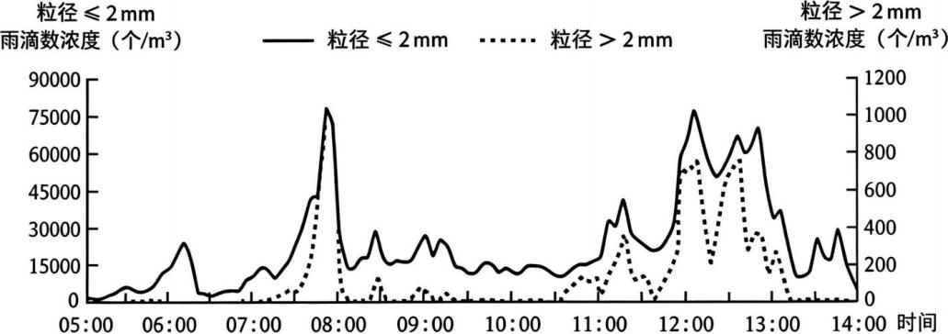
13. 每小时最大降雨量出现的时段是（ ）
A. 07：00—08：00
B. 08：00—09：00
C. 11：00—12：00
D. 12：00—13：00
【答案】D
【解析】材料说明雨滴数浓度与降雨强度呈正相关，即雨滴数浓度越大，降雨强度越大。读图可知，12：00—13：00期间，粒径≤2 mm和粒径>2 mm的雨滴数浓度均达到整个观测时段的最高值，因此该时段降雨强度最大，每小时降雨量最大，故选D。
14. 粒径大于 2 mm 的雨滴数浓度快速增加的主要原因是（ ）
A. 低层云量增加
B. 上升气流增强
C. 相对湿度增加
D. 地表蒸发增强
【答案】B
【解析】大雨滴的形成需要强烈的上升气流将水滴托举到高空，使其在云中反复碰撞、合并、增长。上升气流增强时，云内碰并过程加剧，粒径大于2 mm的雨滴数浓度快速增加。低层云量增加、相对湿度增加、地表蒸发增强虽与降水有关，但它们并不直接导致大雨滴数浓度的快速增加，故选B。
15. 强降雨阶段 T 地附近对流层低层最可能的水平风场示意是（ ）
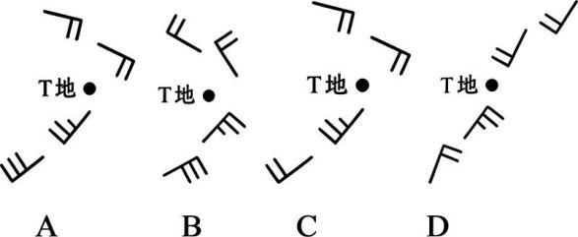
A. A
B. B
C. C
D. D
【答案】A
【解析】强降雨的形成需要对流层低层存在强烈的气流辐合，以触发旺盛的上升运动和水汽聚集。A图示意T地附近低层气流呈辐合状态，有利于暖湿气流汇聚并抬升，形成强降雨。其余选项或为辐散、或为单一方向气流、或缺乏明显辐合，均不利于强降水的持续发生，故选A。

二、非选择题：本题共 4 小题，共 55 分。
16. 阅读图文材料，完成下列要求。
“双碳”背景下，我国新能源汽车产业飞速发展。我国某品牌新能源汽车企业依靠过硬技术与前瞻性的全球化布局，海外市场表现亮眼，在传统汽车工业发达的欧洲亦有不俗表现。2026 年，该车企推出“储充一体化”技术。利用高密度电池储存用电低谷时的低价电能，降低了对高质量电网的依赖；高功率闪充技术使充电更加便捷、高效，缓解了用户的“充电焦虑”。这一技术革新将助力该车企从高性价比的“中国制造”向技术驱动的“中国品牌”转型，为全球绿色发展贡献了“中国方案”。下图示意该品牌新能源汽车 2024 年和 2025 年海外销量（按大洲统计）。
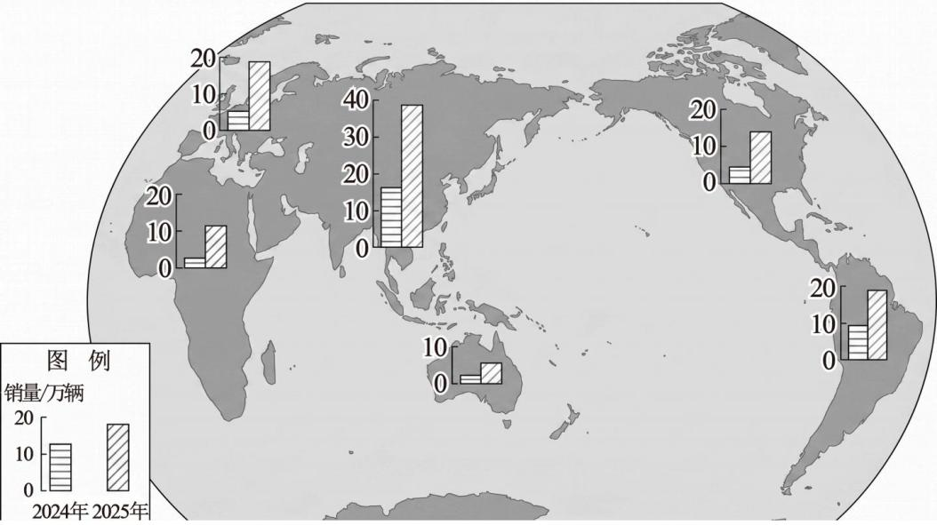
（1）概括 2025 年该品牌新能源汽车海外市场的分布特征。
【答案】海外市场总体规模大，除南极洲之外均有分布，各大洲差异显著；亚洲市场销量最大，欧洲、南美洲其次，大洋洲市场最小；欧洲、非洲市场销量增长较快。
【解析】读图可知，2025年该品牌新能源汽车在各大洲均有销售，说明总体规模较大、市场覆盖面广。从销量绝对值看，亚洲柱状最高，欧洲和南美洲次之，大洋洲最低；与2024年相比，欧洲和非洲的销量增幅明显，增长势头较快。
（2）说明该品牌新能源汽车销量在欧洲市场显著增长的原因。
【答案】技术实力雄厚，实用价值高，满足欧洲市场消费者需求；成本较低，产品性价比高；全球化布局策略得当，知名度提高，品牌效应逐渐凸显；低碳环保的设计对标欧洲的准入门槛。
【解析】欧洲汽车工业发达、消费者对技术和品质要求高，该车企依靠过硬技术提升了产品实用价值；中国新能源汽车产业链完整，生产成本较低，产品性价比突出；前瞻性全球化布局提升了品牌国际知名度；欧洲碳排放法规严格，该品牌低碳环保的车型符合欧洲市场的准入与消费偏好，因此销量显著增长。
（3）分析“储充一体化”技术对该品牌新能源汽车拓展海外市场的积极影响。
【答案】储存低谷时期低价电能，降低用电成本；降低对高质量电网的依赖，扩大适用范围；高功率闪充改善用户充电体验，提升消费意愿；错峰使用清洁能源，符合海外市场对低碳的要求。
【解析】“储充一体化”技术利用低谷电价储能，可降低用户充电成本和运营商用电成本；对电网质量要求降低，使其能够适应海外部分电网基础设施薄弱地区；高功率闪充缩短了充电时间，缓解“充电焦虑”，增强购买意愿；在用电低谷储存电能、白天高峰使用，可更多地消纳风电、光伏等清洁能源，契合海外市场绿色低碳发展趋势。
17. 阅读图文材料，完成下列要求。
帕诺拉山位于美国佐治亚州，属亚热带湿润气候。在山地海拔 240 米附近发现裸露花岗岩体，面积约0.04 平方千米，其内部存在岩脉和捕虏体（岩脉是沿裂隙发育的侵入体；捕虏体是岩浆侵入过程中捕获的周围岩石碎块）。该区域未经放牧、采石等人为干扰，出露岩脉周围发育了零星植物斑块，形成若干“植被岛”。下图示意“植被岛”形成和演化过程。
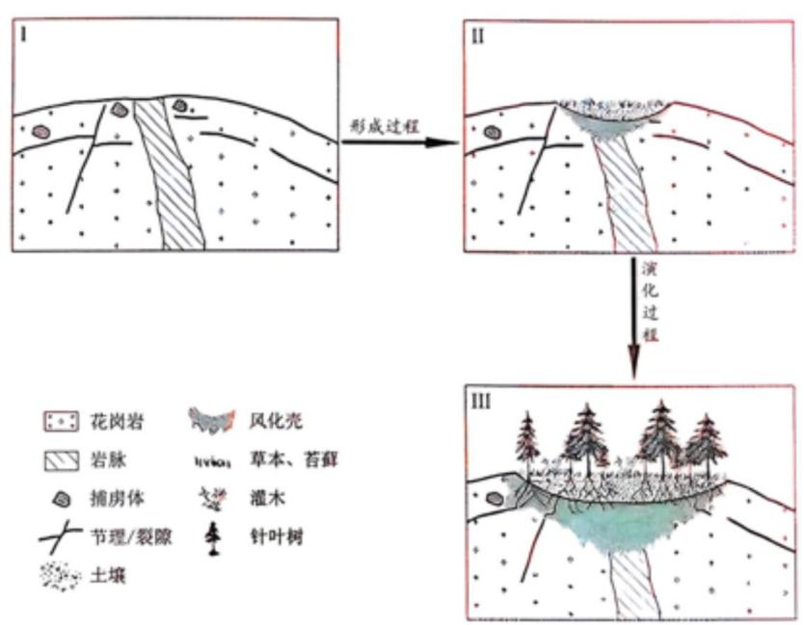
（1）推测花岗岩体、岩脉和捕虏体形成的先后顺序，并说明依据。
【答案】先后顺序：捕虏体、花岗岩体、岩脉。依据：捕虏体位于花岗岩体中，是形成花岗岩体的早期岩浆侵入过程中，捕获的周围岩石碎块；后期岩浆沿裂隙侵入，切穿花岗岩体，形成形态完整的岩脉。
【解析】地质体形成的先后顺序可根据侵入关系判断：捕虏体被花岗岩体包裹，说明它是花岗岩岩浆侵入时从围岩中捕获的碎块，因此形成于花岗岩体之前；岩脉切穿花岗岩体，说明岩脉岩浆是在花岗岩体固结之后沿裂隙侵入的，因此形成最晚。
（2）简述“植被岛”的形成和演化过程。
【答案】岩脉风化较快，形成风化壳，积累细颗粒物质和养分；外力将草本、苔藓的种子带到风化壳，逐渐萌发生长；植物根系和凋落物加快风化，增加有机质，改良土壤；竞争力更强的灌木和针叶树出现，植被多样性增强，与周边形成鲜明对比的“植被岛”。
【解析】在花岗岩裸露区域，岩脉因矿物组成和结构差异，抗风化能力较弱，首先风化形成浅薄的风化壳，为植物生长提供细颗粒基质和矿质养分；风、鸟兽等外力将草本、苔藓种子带入风化壳，植物定居后通过根系劈裂作用和凋落物分解进一步促进风化、积累有机质，土壤逐渐增厚；随着生境改善，灌木、针叶树等高等植物逐步侵入并占据优势，形成以岩脉为中心的“植被岛”，与周围裸露花岗岩形成鲜明对比。
（3）在自然状态下，“植被岛”未来存在正向、反向或稳定三种演化可能，请任选一种并说明理由。
【答案】正向：植被涵养水源，根系改良土壤结构，凋落物补充有机质；高等级植被种间竞争力强，随着条件的改善逐渐在群落中占据优势；亚热带湿润气候低海拔地区的地带性植被为阔叶树种，目前仍未演替到地带性植被。
【解析】选择正向演化的理由：亚热带湿润气候区水热条件充足，有利于植被持续生长；植被通过涵养水源、根系固土、凋落物还土等作用不断改善土壤厚度和肥力；群落中竞争力更强的阔叶树种逐渐取代草本、灌木和针叶树，最终向地带性常绿阔叶林演替。
18. 阅读图文材料，完成下列要求。
双槐树遗址位于黄河流域，距今约5300 年，是具有都邑性质的高规格中心聚落，被誉为“早期中华文明的胚胎”。某校学生赴该遗址进行野外考察。
任务一 考察遗址周边环境
同学们发现遗址位于黄土台地，保存良好。图 1 示意同学们绘制的遗址周边地质剖面。
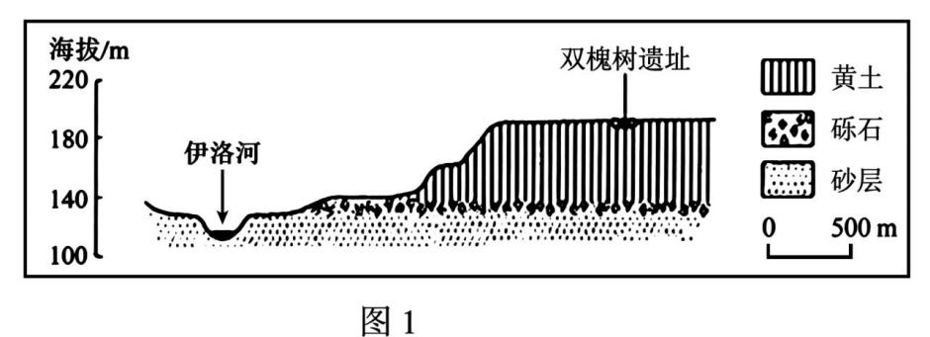
（1）从地下径流的角度，分析遗址所在地有利于遗址保存的原因。
【答案】遗址地势较高，远高于河面，排水顺畅；地表黄土覆盖层较厚，垂直节理发育，下渗快，遗址区不易积水；砾石层和砂层孔隙大、渗透性强，利于地下径流排泄，保持遗址所在的黄土层相对干燥；地下水埋藏较深，难以通过毛细作用上升。
【解析】从图1可以看出，双槐树遗址位于黄土台地之上，海拔明显高于西侧伊洛河河面，地形利于地表排水；黄土具有较强的垂直节理，雨水下渗快，地表不易积水；下覆砾石层和砂层孔隙大、透水性强，有利于地下水快速径流排泄，避免遗址区长期处于高湿环境；地下水埋深较大，毛细作用难以将地下水输送到遗址埋藏层，从而减少了水分对遗迹遗物的侵蚀破坏。
任务二 探究遗址功能分区
同学们对遗址功能分区进行深入考察，发现遗址区地势总体北高南低，并绘制了剖面（图2）。遗址中的三重环形壕沟存在多次人工清淤的痕迹，引起了大家探究的兴趣。
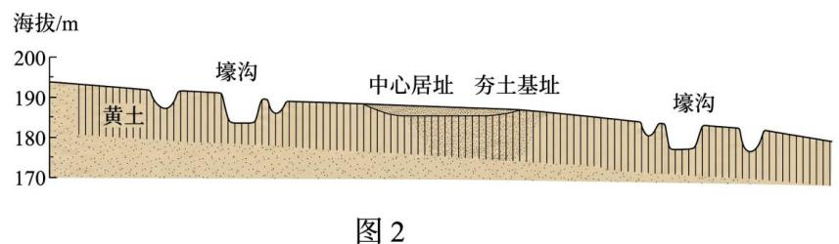
（2）推断壕沟在水资源利用和管理方面发挥的作用。
【答案】加快排水，减轻洪涝灾害；旱季时提供水源，满足用水需求；沉淀泥沙，人工清淤，维系引水水量和水质；壕沟作为天然物理屏障，具备防卫功能。
【解析】遗址区北高南低，雨季地表径流可由北向南汇入壕沟并排出，壕沟起到快速排水、减轻洪涝的作用；旱季时壕沟中蓄积的雨水可作为生活、灌溉水源；径流进入壕沟后流速减缓，泥沙沉积，通过人工清淤可维持壕沟蓄水容量和水质；此外，三重环形壕沟环绕遗址，还可作为防御屏障，保护聚落安全。
任务三 设计遗址保护方案
为更好保护遗址，同学们借助地理信息技术设计了遗址保护方案。
（3）请将“制作专题地图”“划定保护范围”“北斗系统测量数据”“构建遗址数据库”填写到下面流程图的合适位置。
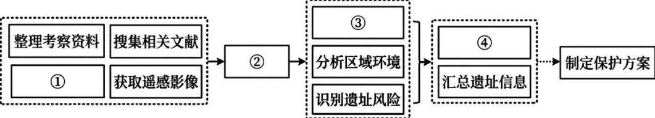
①_______ ②_______ ③_______ ④_______
【答案】①北斗系统测量数据 ②构建遗址数据库 ③制作专题地图 ④划定保护范围
【解析】北斗系统测量数据属于野外空间数据采集，是方案设计的基础数据来源，对应流程图起始环节①；将野外考察资料、遥感影像、文献与北斗数据整合，应构建遗址数据库，对应②；在数据库基础上进行分析区域环境、识别遗址风险，并制作专题地图，实现可视化表达，对应③；最后依据专题地图和遗址信息，科学划定保护范围，制定保护方案，对应④。
19. 阅读图文材料，完成下列要求。
擦亮生态底色，统筹粮食安全与生态安全协调发展
粮食安全和生态安全都是“国之大者”，两者密不可分。河套灌区位于我国西北干旱半干旱地区，生态脆弱，是我国重要粮食主产区，也是北方防沙带的重要组成部分，发挥着保障粮食供给和生态安全的关键作用。下图示意河套灌区粮食生产和生态环境状况。
年降水量 150—285 毫米，盐碱化耕地占耕地总面积 45%。 | 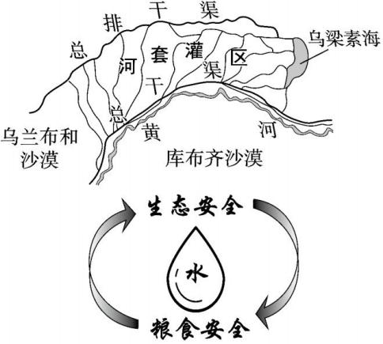 | 沙漠区开展光伏治沙，草灌植被恢复、土地沙化减轻。清洗光伏板消耗水资源。
节水灌溉、水污染治理等措施使乌梁素海面积及生态补水量显著增加，水质改善。 |  | 防护林体系农田保护率达60%以上，土壤肥力提高、有效含水量增加。
2001—2023 年灌溉面积从772 万亩增至 1159 万亩，旧渠改造、智慧管控使灌区引水量降低 20%。 |  | 2019—2024 年建设高标准农田 395 万亩，粮食产能提高 10%。
运用材料：阐述你对“擦亮生态底色，统筹粮食安全与生态安全协调发展”的理解。（要求：提炼两个及以上论点，论点明确，论述与论点紧密结合）
【答案】论点一：水资源是维护河套灌区生态安全与粮食安全的关键因素。
论述：河套灌区地处季风区边缘，降水稀少、水源匮乏，水资源利用不当易诱发土壤盐碱化与土地沙漠化，威胁生态安全；同时，灌溉用水不足将导致耕地质量下降，影响粮食生产。粮食生产与生态建设之间存在用水竞争，过度灌溉挤占生态用水，而光伏板清洗等新兴用水需求亦可能干扰农业供水。
论点二：合理利用水资源，可促进河套灌区生态安全与粮食安全协同发展。
论述：提升植被覆盖率有助于增强水源涵养能力，增加灌溉水量、改善水质，从而推动粮食增产；光伏治沙可有效减轻风沙侵袭，保障农田生产；推广节水灌溉与高标准农田建设，则能释放更多生态用水，促进湖泊水质改善与植被恢复，实现生态与粮食安全良性互促。
【解析】本题要求从“生态底色”与“粮食安全、生态安全协调”角度进行论述。核心逻辑是：河套灌区地处西北干旱半干旱区，水资源是联系粮食生产与生态建设的纽带。一方面，水资源总量有限且利用不当会引发盐碱化、沙漠化，威胁生态与粮食双重安全；另一方面，通过节水灌溉、高标准农田、光伏治沙、恢复植被等措施，可在保障粮食产能的同时改善生态环境，实现两者的协同共赢。

